Праздник на воде
ПРОГРАММА ПРАЗДНИКА
1.Плавание + бег (1прямая бассейна вольным стилем, 2-я прямая бассейна – бег)
2.Игра «рыбная ловля»
3.Эстафета «фрукты, овощи»
4.Эстафета с предметами
5.Выступление ученика 5б класса.

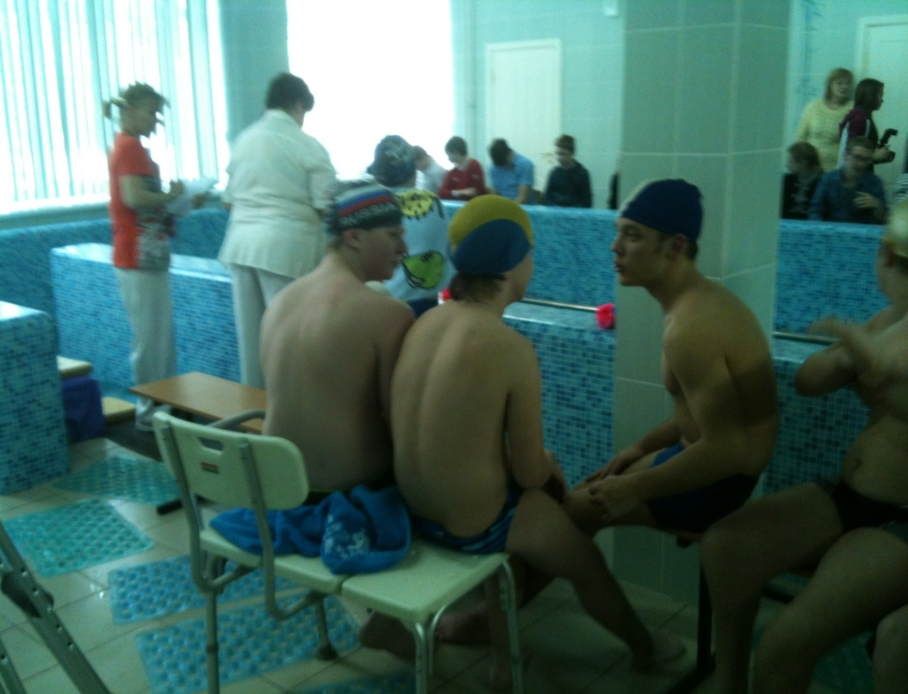
1. Плавание + бег
По команде судьи участники заплывов плывут одну прямую бассейна стилем плавания, который лучше получается, затем разворачиваются и бегом преодолевают 2-ю половину бассейна. Судья фиксирует время всех участников заплыва.
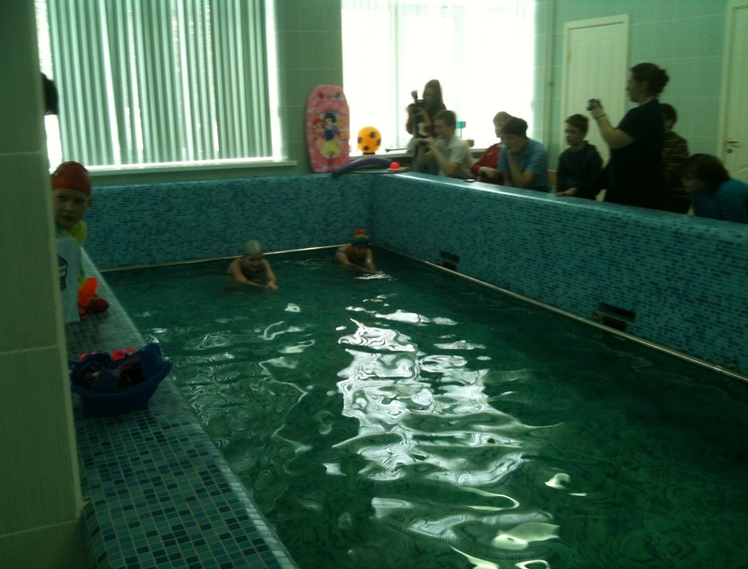
2.«Рыбная ловля»
Участники игры должны из камней, брошенных на дно бассейна, сложить слова «НАЛИМ», «СУДАК», «ОКУНЬ». На каждом камне написана буква. У каждого участника своя доска для плавания, на которой нужно выложить слово. Чтобы достать камень с нужной буквой, нужно нырнуть в воду, увидеть букву и достать ее, положив на свою доску. Побеждает тот участник, который первым соберет слово.
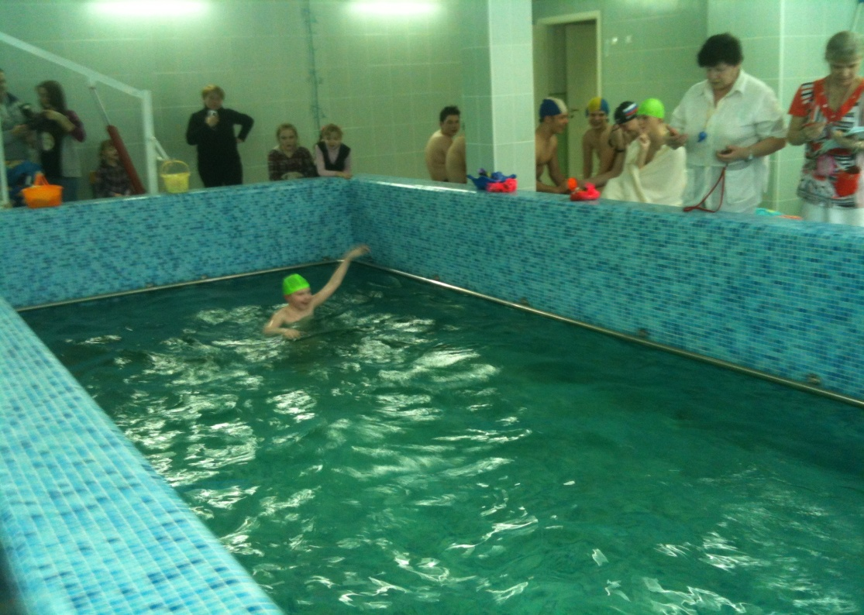
3.ЭСТАФЕТА «ФРУКТЫ, ОВОЩИ»
Первый участник эстафеты проплывает до корзины, находящейся на другом краю бассейна. В корзине лежат различные муляжи: фрукты и овощи. Нужно выбрать только один фрукт и проплыть к месту старта, передав эстафету другому участнику команды. Из двух команд, участвующих в эстафете, побеждает команда, первой закончившая эстафету и правильно выбравшая фрукты.
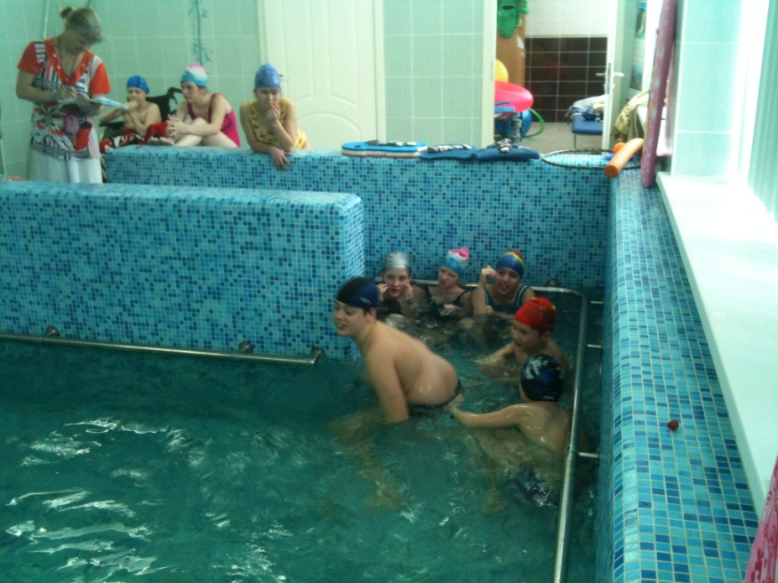

4.ЭСТАФЕТЫ С ПРЕДМЕТАМИ старшие классы
«Пронести тарелку с мячом». Бегом пронести до противоположного бортика бассейна и вернуться, удерживая в одной руке пластиковую тарелку с мячом. Если мяч выпал, выловить его и продолжить движение к финишу.
«Ныряние в обруч». На середине бассейна лежат обручи. По команде судьи участник должен подплыть к обручу и нырнуть в него, затем проплыть к бортику бассейна, развернуться и плыть к финишу, опять нырнув в обруч.
«Проплывание с аквапалкой». Участник эстафеты садиться или ложиться животом на аквапалку и по сигналу судьи плывет вольным стилем до противоположного края бассейна, разворачивается и плывет назад. Во время заплыва нужно не потерять аквапалку.
5.Выступление ученика 5б класса под музыку.

